**14.10**

**Урок 13 Прямолінійний рівномірний рух. Швидкість руху**

**Мета уроку:**

Сформувати знання про рівномірний рух та поняття швидкість.

**Хід уроку**

**АКТУАЛІЗАЦІЯ ОПОРНИХ ЗНАНЬ ТА ВМІНЬ**

*Запитання для фронтального опитування*

***1. Дайте визначення механічного руху. Наведіть приклади.***

***2. Що таке тіло відліку?***

***3. Що таке система відліку?***

***4. Що називають матеріальною точкою?***

***5. У яких випадках тіло, що рухається, можна розглядати як матеріальну точку?***

***6. Дайте визначення траєкторії руху.***

***7. Що таке шлях? Назвіть одиниці шляху***

***8. Наведіть приклади прямолінійного та криволінійного рухів.***

**ВИВЧЕННЯ НОВОГО МАТЕРІАЛУ**

Коли ми чуємо, що швидкість автомобіля 20 метрів у секунду, то інтуїтивно розуміємо зміст цих слів: за 1 с автомобіль пройде 20 м.

Якщо поїзд за 3 години пройшов 270 км і при цьому не гальмував і не розганявся, це означає, що він проїжджав 90 км щогодини. Тобто швидкість його руху становила 90 км за годину.

У цих прикладах ми вважали, що автомобіль і поїзд рухалися так, що за будь-які рівні проміжки часу вони проходили однакові шляхи. Такий рух називають рівномірним.

**Рівномірний рух — це механічний рух, у ході якого за будь-які рівні інтервали часу тіло проходить однаковий шлях.**

Сподіваємося, що вам неважко визначити, наприклад, швидкість рівномірного руху пішохода, який пройшов 30 м за 20 с. З курсу математики вам добре відомо, що для цього слід шлях, який подолав пішохід (*l* = 30 м), поділити на час руху пішохода (*t* = 20 с).

**Швидкість рівномірного руху — це фізична величина, що дорівнює відношенню шляху, який подолало тіло, до інтервалу часу, протягом якого цей шлях був подоланий.**

Швидкість руху зазвичай позначають символом ***v* (ве).**

$$v=\frac{l}{t}$$

Одиниця швидкості руху в СІ — **метр на секунду:**

$$\left[v\right]=\frac{м}{с}$$

$1\frac{м}{с}$**— дорівнює швидкості такого рівномірного руху, під час якого тіло за 1 с долає шлях 1 м.**

**Значення швидкості руху може бути подано не тільки в метрах на секунду, але й в інших одиницях.**

**Швидкість руху можна вимірювати й у $\frac{см}{с}, \frac{км}{год}, \frac{км}{с}$**

Приладом для вимірювання швидкості руху слугує **спідометр.**

Окрім значення швидкість руху має й напрямок.

**Напрямок і значення швидкості руху тіла залежать від того, відносно якого тіла розглядають рух.**

Уявіть, що ви сидите у вагоні потяга, який прямує на схід (рис.1). Потяг проїжджає повз станції зі швидкістю $v_{пот}=9\frac{м}{с}$. У цей час стюард іде вагоном зі швидкістю $v_{ст}=1\frac{м}{с}$ рухаючись проти руху потяга.

Як ви вважаєте, чи однаковою буде швидкість руху стюарда для вас і для людини на пероні? Звісно, ні! Для вас стюард рухається на захід зі швидкістю $1\frac{м}{с}$, а для людини на пероні стюард разом із поїздом рухається на схід зі швидкістю $8\frac{м}{с}$.

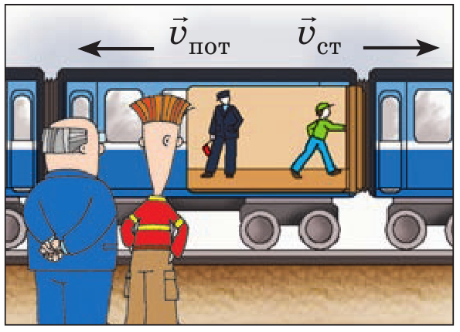

**Рис.1**

**Обчислення шляху й часу руху.**

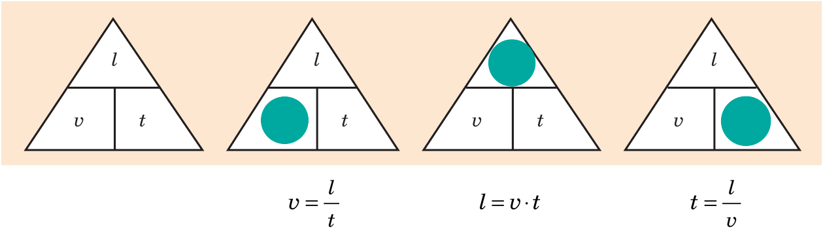

**ЗАКРІПЛЕННЯ НОВИХ ЗНАНЬ ТА ВМІНЬ**

***Бесіда за питаннями***

*1. Який рух називають рівномірним? Наведіть приклади.*

*2. Як знайти швидкість рівномірного руху тіла?*

*3. Назвіть одиниці швидкості руху.*

*4. Як обчислити шлях, пройдений тілом, якщо відомі швидкість його руху та час руху?*

*5. Як обчислити час руху, якщо відомі шлях і швидкість руху тіла?*

***Розв’язування задач***

1. Перетворіть одиниці вимірювань в

2. Перетворіть одиниці вимірювань в

3. Поїзд рухаючись рівномірно, пройшов міст за 2 хв. Яка швидкість поїзда, якщо довжина моста дорівнює 360 м?

|  |  |
| --- | --- |
| ***Дано: $$t=2 хв=120 с$$ $$l=360 м$$*** | ***Розв’язання $$2 хв=2∙60 с=120 с$$ $$v=\frac{l}{t} [v]=\frac{м}{с}$$ $$v=\frac{360}{120}=3\left(\frac{м}{с}\right)$$***  ***Відповідь:*** |
|  |

4. Турист ішов 30 хв зі швидкістю 5 $\frac{км}{год}$. Який шлях він пройшов за цей час?

|  |  |
| --- | --- |
| ***Дано: $$t= 30 хв=0,5 год$$ $$v=5 \frac{км}{год}$$*** | ***Розв’язання $$30 хв=30∙\frac{1}{60}год=0, 5 год$$ $$l=vt \left[l\right]=\frac{км}{год}∙год=км$$ $$l=5∙0,5=2,5 (км)$$***  ***Відповідь:*** |
|  |

5. Велосипедист рухається зі швидкістю 36 км/год. Скільки часу він витратить, щоб проїхати 27 км?

|  |  |
| --- | --- |
| ***Дано: $$v=36 \frac{км}{год}$$ $$l=27 км$$*** | ***Розв’язання $$t=\frac{l}{v} \left[t\right]=\frac{км}{\frac{км}{год}}=год$$ $$t=\frac{27}{36}=0,75 \left(год\right)$$***  ***Відповідь:*** |
|  |

6. Один автомобіль, рухаючись рівномірно зі швидкістю 16 $\frac{м}{с}$ проїхав тунель за 30 с, а інший автомобіль, рухаючись рівномірно, проїхав той самий тунель за 24 с. Яка швидкість другого автомобіля?

|  |  |
| --- | --- |
| ***Дано: $$v_{1}=16 \frac{м}{с}$$ $$t_{1}=30 с$$ $$t_{2}=24 с$$ $$l_{1}=l_{2}$$*** | ***Розв’язання $$l_{1}=v_{1}t_{1} {l_{2}=v}_{2}t_{2}$$ $$v_{1}t_{1}=v_{2}t_{2}$$ $$v_{2}=v_{1}∙\frac{t_{1}}{t_{2}}$$ $$\left[v_{2}\right]=\frac{м}{с}∙\frac{с}{с}=\frac{м}{с}$$ $$v_{2}=16∙\frac{30}{24}=20 \left(\frac{м}{с}\right)$$***  ***Відповідь: $v_{2}=20\frac{м}{с}$*** |
| $$v_{2}-?$$ |

**ПІДБИТТЯ ПІДСУМКІВ УРОКУ**

**Домашнє завдання**

Вивчити § 8, Вправа № 8 (1-5)

Виконане Д/з відправте на Human,

Або на електрону адресу Kmitevich.alex@gmail.com